- 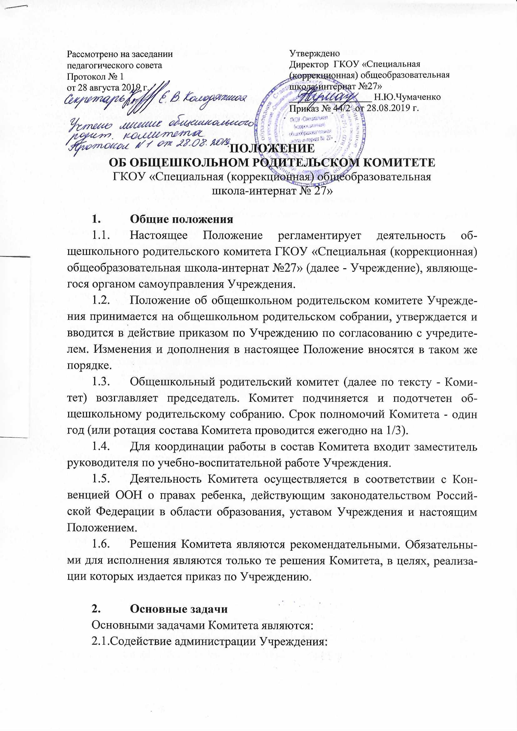 - в совершенствовании условий для осуществления образовательного процесса, охраны жизни и здоровья обучающихся, свободного развития личности;
- в защите законных прав и интересов обучающихся;
- в организации и проведении общешкольных мероприятий.
- Организация работы с родителями (законными представителями) обучающихся Учреждения по разъяснению их прав и обязанностей, значения всестороннего воспитания ребенка в семье.

- Функции общешкольного Родительского комитета
3.1. Содействует обеспечению оптимальных условий для организации образовательного процесса.
3.2. Координирует деятельность классных родительских комитетов.
3.3. Проводит разъяснительную и консультативную работу среди родителей (законных представителей) обучающихся об их правах и обязанностях.
3.4. Оказывает содействие в проведении общешкольных мероприятий.
- Участвует в подготовке Учреждения к новому учебному году.
- Совместно с администрацией Учреждения контролирует организацию качества питания обучающихся, медицинского обслуживания.
- Оказывает помощь администрации Учреждения в организации и проведении общешкольных родительских собраний.
- Рассматривает обращения в свой адрес, а также обращения по вопросам, отнесенным настоящим положением к компетенции Комитета, по поручению руководителя Учреждения.
- Обсуждает локальные акты Учреждения по вопросам, входящим в компетенцию Комитета.
- Принимает участие в организации безопасных условий осуществления образовательного процесса, соблюдения санитарно-гигиенических правил и норм.
- Взаимодействует с общественными организациями по вопросу пропаганды школьных традиций, уклада школьной жизни.
- Взаимодействует с педагогическим коллективом Учреждения по вопросам профилактики правонарушений, безнадзорности и беспризорности среди несовершеннолетних обучающихся.
- Взаимодействует с другими органами самоуправления Учреждения по вопросам проведения общешкольных мероприятий и другим вопросам, относящимся к компетенции Комитета.
4. Права Родительского комитета
В соответствии с компетенцией, установленной настоящим Положением, Комитет имеет право:
- Вносить предложения администрации, органам самоуправления Учреждения и получать информацию о результатах их рассмотрения.
- Обращаться за разъяснениями в учреждения и организации.
- Заслушивать и получать информацию от администрации Учреждения, его органов самоуправления.
- Вызывать на свои заседания родителей (законных представителей) обучающихся по представлениям (решениям) классных родительских комитетов.
- Принимать участие в обсуждении локальных актов Учреждения.
- Давать разъяснения и принимать меры по рассматриваемым обращениям.
- Выносить общественное порицание родителям, уклоняющимся от воспитания детей в семье.
- Поощрять родителей (законных представителей) обучающихся за активную работу в Комитете, оказание помощи в проведении общешкольных мероприятий и т.д.
- Организовывать постоянные или временные комиссии под руководством членов Комитета для исполнения своих функций.
- Разрабатывать и принимать локальные акты (о классном родительском комитете, о постоянных и временных комиссиях Комитета).
- Председатель Комитета может присутствовать (с последующим информированием Комитета) на отдельных заседаниях педагогического совета, других органов самоуправления по вопросам, относящимся к компетенции Комитета.

5. Ответственность Родительского комитета
Комитет отвечает за:
- Выполнение плана работы.
- Выполнение решений, рекомендаций Комитета.
- Установление взаимопонимания между руководством Учреждения и родителями (законными представителями) обучающихся в вопросах семейного и общественного воспитания.
- Качественное принятие решений в соответствии с действующим законодательством,
- Бездействие отдельных членов Комитета или всего Комитета.
- Члены Комитета, не принимающие участия в его работе, по представлению председателя Комитета могут быть отозваны избирателями.

6. Организация работы
- В состав Комитета входят представители родителей (законных представителей) обучающихся, по одному от каждого класса (в зависимости от количества классов в общеобразовательном учреждении могут входить по одному представителю от параллели, по два представителя от класса и т.п.). Представители в Комитет избираются ежегодно на классных родительских собраниях в начале учебного года.
- Численный состав Комитета общеобразовательное учреждение определяет самостоятельно.
- Из своего состава Комитет избирает председателя (в зависимости от численного состава могут избираться заместители председателя, секретарь).
- Комитет работает по разработанным и принятым им регламенту работы и плану, которые согласуются с руководителем Учреждения.
- О своей работе Комитет отчитывается перед общешкольным родительским собранием не реже одного раза в год.
- Комитет правомочен выносить решения при наличии на заседании не менее половины своего состава. Решения принимаются простым большинством голосов.
- Переписка Комитета по вопросам, относящимся к его компетенции, ведется от имени Учреждения, документы подписывают руководитель Учреждения и председатель Комитета.

7. Делопроизводство
7.1. Комитет ведет протоколы своих заседаний и общешкольных родительских собраний в соответствии с Инструкцией о ведении делопроизводства в Учреждении.
7.2. Протоколы хранятся в канцелярии Учреждения.
7.3. Ответственность за делопроизводство в Комитете возлагается на председателя Комитета.

